**2014年长沙市初中毕业学业水平考试试卷**

**生 物**

姓名 准考证号

**注意事项：**

**1、答题前，请考生先将自己的姓名、准考证号填写清楚，并认真核对条形码上的姓名、**

**准考证号、考室和座位号；**

**2、必须在答题卡上答题，在草稿纸、试题卷上答题无效；**

**3、答题时，请考生注意各大题题号后面的答题提示；**

**4、请勿折叠答题卡，保持字体工整、笔迹清晰、卡面清洁;**

**5、答题卡上不得使用涂改液、涂改胶和贴纸；**

**6、本学科试卷共四道大题,考试时量60分钟，满分100分。**

**一、单项选择题（每小题2分，共50分）**

1．硫细菌能利用无机物合成有机物，它是生态系统中的

A．生产者 B．消费者 C．分解者 D．生物圈

2．植被覆盖率高的地区往往降雨量多、气候湿润,这种现象说明

A．生物生存依赖环境 B．生物能够影响环境

C．生物能够适应环境 D．环境影响生物生存

3．收看新闻联播时,看到转动的地球依次呈现绿、白、蓝三种色彩,它们分别是生物圈的

A．岩石圈、大气圈、水圈 B．大气圈、岩石圈、水圈

C．岩石圈、水圈、大气圈 D．水圈、大气圈、岩石圈

4．关于目镜、物镜的放大倍数与长短的关系，下列说法正确的是

A．目镜越长放大倍数越大 B．物镜越短放大倍数越大

C．目镜越短放大倍数越大 D．以上都不对

5．某生物正常体细胞中含有*a*条染色体,该细胞在分裂过程中,染色体的数目变化情况是

A．*a*→*a*→*a* B．*a*→2*a*→2*a* C．*a*→2*a*→*a* D．2*a*→2*a*→*a*

6．下列有关蕨类植物的说法,不正确的是

A．蕨类植物的地上部分为叶 B．蕨类植物不产生种子

C．蕨类植物的生殖可以脱离水的限制 D．蕨类植物通过孢子繁殖后代

7．“麻屋子,红帐子,里面住着个白胖子”是描述花生的谜语。其中“麻屋子”和“红帐子”分别指

A．种皮和种子 B．果皮和种子 C．种皮和果皮 D．果皮和种皮

8．黄瓜植株上的花,有的能结果,有的不能结果。对这种现象的合理解释是

A．黄瓜花是单性花,只有雌花才有可能结果

B．黄瓜花是单性花,只有雄花才有可能结果

C．黄瓜花是两性花,只有完成受精才能结果

D．黄瓜花是风媒花,只有风力充足才能结果

9．草莓鲜美红嫩，果肉多汁,酸甜可口,被誉为“果中皇后”。草莓结果时,根系吸收的水分主要用于

A．光合作用 B．蒸腾作用 C．果实的生长 D．植株的生长

10．下列不属于人类特有的特征的是

A．使用工具 B．有复杂的语言 C．直立行走 D．大脑有语言中枢

11．某兴趣小组欲“观察猪的小肠绒毛”，正确的操作方法是

A．将四厘米长的小肠段横剖开，放在生理盐水中观察

B．将四厘米长的小肠段纵剖开，放在清水中观察

C．将四厘米长的小肠段横剖开，放在凉开水中观察

D．将四厘米长的小肠段纵剖开，放在浓盐水中观察

12．肺泡内的气体进入血液与血红蛋白结合，需要经过的细胞膜层数为

A．两层 B．三层 C．四层 D．五层

13．血液在血管里循环流动，下面有关知识叙述不正确的是

A．血液属于营养组织 B．静脉血管内有防止血液倒流的静脉瓣C．肺静脉里流的是动脉血 D．毛细血管内血流速度最慢

14．人体生命活动中会产生许多废物,肝细胞产生的一个尿素分子,会随尿液排出体外。在此过程中,叙述正确的是

A．此尿素分子随尿液排出体外的过程中,会经过肾静脉

B．此尿素分子随血液到达肾脏,必须经过心脏两次

C．带有此尿素分子的血液流经肺部毛细血管网后,由动脉血变为静脉血

D．此尿素分子随血液流经肾小管时,被过滤到肾小囊中形成原尿

15．人体产生视觉的部位是

A．角膜 B．晶状体 C．大脑 D．视网膜

16．神经调节的基本方式是

A．反射弧 B．应激性 C．适应性 D．反射

17．关于每块骨骼肌的肌腱、肌腹部分，下列说法正确的是

A．肌腱、肌腹部分都为结缔组织

B．肌腱、肌腹部分都为肌肉组织

C．肌腱部分为结缔组织，肌腹部分为肌肉组织

D．肌腱部分为肌肉组织，肌腹部分为结缔组织

18．下列对细菌和真菌的认识,正确的是

A．一个细菌也是一个细胞 B．少数细菌自养，如枯草杆菌

C．真菌细胞内没有成形的细胞核 D．利用酵母菌可以制作酸奶

19．卷柏又名“九死还魂草”,它极耐干旱,能“死”而复生,具有顽强的生命力。它的繁殖方式是

A．分裂生殖 B．孢子生殖 C．种子生殖 D．有性生殖

20．大鲵是现存最大也是最珍贵的两栖动物。下列关于大鲵的生殖发育特点叙述,正确的是

A．体内受精、体内发育 B．体内受精、体外发育

C．体外受精、体内发育 D．体外受精、体外发育

21．每种生物都具有恒定数目的染色体,人类体细胞中具有23对染色体。人的精子、造血干细胞、卵细胞、肌细胞中染色体数目依次为

A．23条、46条、46条、23条 B．46条、92条、46条、92条

C．23条、23条、23条、46条 D．23条、46条、23条、46条

22．“一枝独秀不是春,万紫千红春满园。”产生万紫千红现象的根本原因是

A．生物的遗传 B．生物的变异

C．环境温度的不同 D．光照的不同

23．据推测原始大气中不可能存在的气体是

A．氧气 B．甲烷 C．氨气 D．氢气

24．下列疾病中都属于传染病的是

A．流行性感冒 缺铁性贫血 B．蛔虫病 疟疾

C．肢端肥大症 乙型肝炎 D．夜盲症 肺结核

25．天气反复无常时,同学们易患感冒。下列做法及说法正确的是

A．感冒后服用的药越昂贵，见效越快

B．引起感冒的细菌会通过自我复制繁殖

C．某同学注射了感冒疫苗，也有可能会感冒

D．长时间用药，病毒产生抗药性是人工选择的结果

**二、识图作答题（每小题5分，共15分）**

26．下图是辣椒花发育成果实的过程，图请据图回答下列问题。

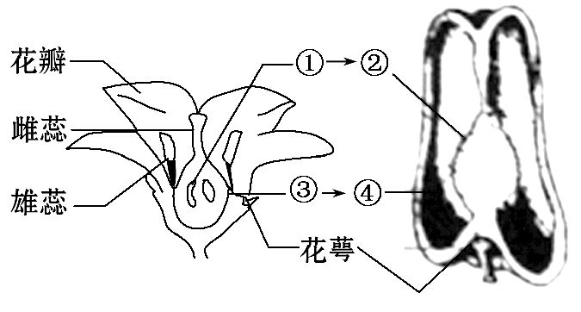

（1）辣椒花的花粉落到柱头上的过程叫做 。要结出辣椒，还要经历的另一个重要生理过程是 。

（2）辣椒花传粉后大部分结构凋谢，但 （填名称）会继续发育成果皮。

（3）②和④组成了辣椒果实，其中②是由 （填名称）发育而来的。

（4）绝大部分植物传粉后， 会凋落，但辣椒等作物的这个结构会存留。

1. 如图是人体内气体交换和心脏工作示意图。

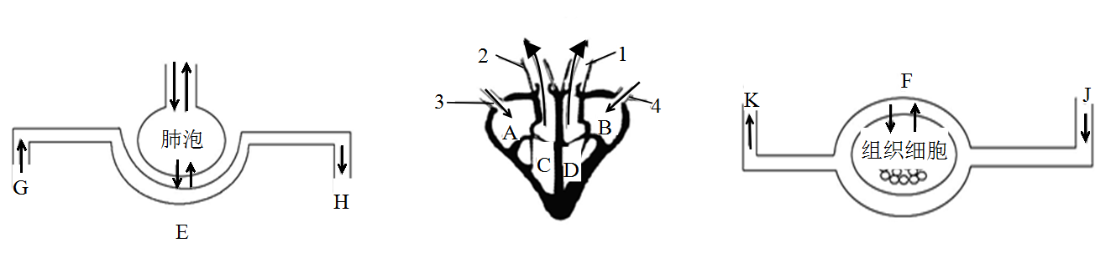

（1）人体内的气体交换包括E、F两个过程，其中E处是 内的气体交换，H处血液为 血。

（2）图中心室正处于 状态，A与C、B与D之间的房室瓣处于 状态。

（3）图中G、H、J、K四条血管将分别与心脏上相应的血管 相连。(填序号)

28.下图为生物进化历程的示意图——“生物进化树”，请写出各序号所代表的动植物类群。

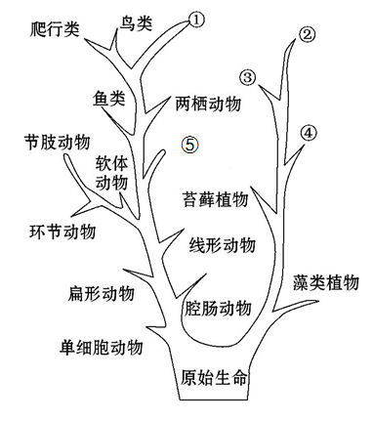

① ② ③ ④ ⑤

**三、实验题（每小题5分，共15分）**

29．某生物兴趣小组设计了如下实验步骤探究“温度对种子萌发的影响”，请回答问题。

【实验步骤】

**步骤1:**取A、B两种单子叶植物的种子各150粒，同种植物的种子取自同一批,且饱满、大小基本相同。

**步骤2:**将A种植物种子平均分成A1、A2、A3三组，B种植物种子平均分成B1、B2、B3三组。六组种子分别同时进行如下处理:

|  |  |  |  |  |  |  |
| --- | --- | --- | --- | --- | --- | --- |
|  | A1 | B1 | A2 | B2 | A3 | B3 |
| 温度(℃) | -5 | | 30 | | 65 | |
| 水分 | 适宜且　① | | | | | |
| 空气 | 充足 | | | | | |
| 光照 | 黑暗 | | | | | |

**步骤3:**4天后同时观察并统计　　　　②　　　　　。

（1）请将步骤中的①、②补充完整。

（2）实验后发现,A种植物种子中A1、A3组均未萌发,A2组种子大多数萌发,该实验结果说明　　　　　　　　　;B种植物种子三组均未萌发的原因可能有　　　　　　。

（3）A种植物种子萌发时所需的有机物来自于种子自身的　　　　(填结构名称)。

30．根据“观察小鱼尾鳍内血液的流动”实验回答问题。

（1）为了使小鱼正常呼吸，减少伤害,进行实验时要用 (浸湿、干燥)的棉絮或布将鱼的头部和躯干部包裹起来，露出口和尾部。

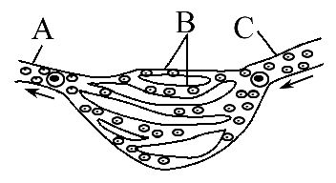（2）实验时,将盛有小鱼的培养皿放在载物台上,用 (高倍、低倍)显微镜观察尾鳍血管内血液的流动情况。

（3）右图中,血管B管腔小,红细胞只能单行通过,它是 ；根据图中血流方向可判断血管C是 。

（4）血液在血管中不断流动，为其提供动力的器官是 ,它是输送血液的泵。

31．无土栽培是利用营养液栽培作物的一门技术,营养液中含有作物生长所需的无机盐。

（1）式①和式②分别表示绿色植物进行的不同生理活动。一般要求无土栽培温室棚内，晚上的温度低些,目的是 (选填“减弱”或“增强”)式②表示的生理活动。式①中的a是 。 **式①**:二氧化碳+水有机物+氧气 **式②**:有机物+氧气二氧化碳+水+能量

酶

光

a

（2）无土栽培的植物是通过 (填器官名称)吸收无机盐的。

（3）选择两株生长状况相似，叶片数量不同的同种植株,分别放入烧杯中，烧杯装有油层密封的质量和浓度相同的同种营养液,将烧杯置于已调节平衡的天平上,如图甲所示，移动游码，使指针指在分度盘中央，同时将两烧杯置于同处阳光下照射一段时间。再放回原天平托盘上，天平的指针将会向 (选填“左”或“右”)偏转。

（4）若图乙温室中只有绿色植物，在不通入CO2的情况下，每天只在6:00～18:00接受日光照射，请在图丙的坐标上，用笔画出6:00～24:00该温室内CO2浓度的大致变化曲线。

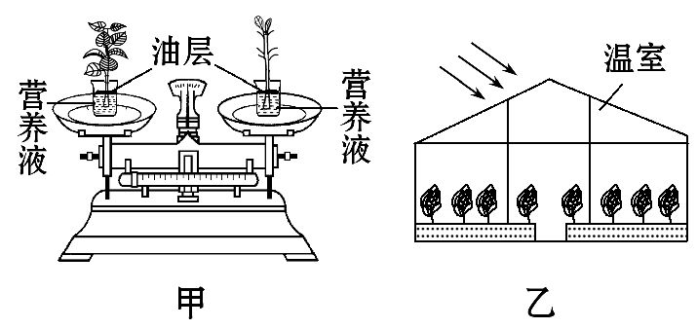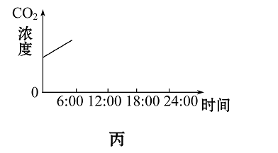

**四、分析说明题（每小题5分，共20分）**

32．几个月前是禽流感高发时期，同学们要多加注意。在咳嗽时,肺内高压的气体喷射而出。随着急速冲出的气流,呼吸道内的异物、分泌物以及所黏附的细菌、病毒等以飞沫、痰的形式被排出体外。飞沫、痰中常常含有大量的病原体,是呼吸道疾病传播的重要途径。请分析回答:

（1）肺内气体排出体外依次经过了:肺→　　　　→气管→　　　　→咽→鼻腔。

（2）咳嗽是人体的一种保护性呼吸反射活动,反射的结构基础是　　　　　。

（3）呼吸道的　　　　为人体的第一道防线，它属于　　　　　免疫。

33．兔子的毛色有白色和黑色之分,下表内容是有关实验的结果。请分析回答下列问题:

|  |  |  |  |  |
| --- | --- | --- | --- | --- |
| 组　别 | 亲　本 | | 后　代 | |
| 第一组 | 黑兔 | 白兔 | 白兔 | 黑兔 |
| 第二组 | 白兔 | 白兔 | 白兔 | 黑兔 |

（1）兔毛色的黑色和白色在遗传学上称为　　　　。根据表中显示遗传结果，可推断出兔毛色的　　　色是显性性状。通过实验可知，兔的毛色与性别无关，这说明控制该性状的基因在　　　　染色体上。

（2）在第二组实验组合中,如果只生一只小兔,那么这只小兔为黑色兔的可能性是　　　　。

（3）亲本控制毛色的基因都是通过　　　　　传给子代的。

34．细菌和真菌与人类生活关系密切,请分析回答:

（1）与真菌相比，细菌的细胞结构中没有 。

（2）人们可以利用真菌产生的 来治疗由细菌引起的疾病。

（3）把食物放在冰箱中保存是为了 。

（4）人们常利用 来酿酒和制作面包,原因是它在无氧条件下能够把葡萄糖转化为 。

35．大多数同学都喜欢用涂改液修正本子上的错误。涂改液涂在本子上，总有一些刺鼻的气味。那么，涂改液对人体有伤害吗？请设计实验探究涂改液是否对人体有伤害。

（1）将小白鼠 分为A、B两组，A组每天饲喂一定掺入少量涂改液的食物和水，B组每天饲喂 量的 ，其他喂养条件都相同且适宜。

（2）长时间观察记录两组小白鼠的生活状况。若两组小白鼠各方面均正常，则探究结论为涂改液对 ；若A组小白鼠出现异常或死亡，则探究结论为涂改液对 。

**2014年长沙市初中毕业学业水平考试试卷**

**生物参考答案及评分标准**

**一、单项选择题（每小题2分，共50分）**

|  |  |  |  |  |  |  |  |  |  |  |  |  |  |
| --- | --- | --- | --- | --- | --- | --- | --- | --- | --- | --- | --- | --- | --- |
| 题号 | 1 | 2 | 3 | 4 | 5 | 6 | 7 | 8 | 9 | 10 | 11 | 12 | 13 |
| 答案 | A | B | A | C | C | C | D | A | B | A | B | D | A |
| 题号 | 14 | 15 | 16 | 17 | 18 | 19 | 20 | 21 | 22 | 23 | 24 | 25 |  |
| 答案 | B | C | D | C | A | B | D | D | B | A | B | C |  |

**二、识图作答题（每小题5分，共15分）**

26．（1）传粉 受精 （2）子房壁 （3）胚珠 （4）花萼

27．（1）肺泡 动脉 （2）收缩 关闭 （3）2、4、1、3（顺序不可颠倒）

28．① 哺乳类 ②被子植物 ③裸子植物 ④蕨类植物 ⑤棘皮动物

**三、实验题（每小题5分，共15分）**

29．（1）等量 各组种子的发芽率（或“各组种子的萌发数、萌发率”，合理即可）

（2）A种植物种子萌发需要适宜的温度(必须针对A种植物种子回答，合理即可) B种植物种子萌发可能需要光;实验中的三种温度都不是B种植物种子萌发的适宜温度;胚受到破坏;种子没有活力;种子处于休眠期(答出一点即可得满分)

（3）胚乳

30．（1）浸湿 （2）低倍 （3）毛细血管 小动脉（动脉） （4）心脏

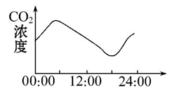31．（1）减弱 叶绿体

（2）根

（3）右

（4）见右图（图像要求:①6:00到18:00为下降曲线，18:00至24:00为上升曲线；②18:00和24:00时均低于起始点）

**四、分析说明题（每小题5分，共20分）**

32．（1）支气管 喉 （2）反射弧 （3）黏膜 非特异性

33．（1）相对性状 白 常 （2）25% （3）生殖细胞

34．（1）成型的细胞核 （2）抗生素 （3）抑制细菌的生长和繁殖

（4）酵母菌 酒精和二氧化碳（答全才可得满分）

35．（1）均（或“平”或“等”） 等（或“同”） 未掺入涂改液的食物和水

（2）对人体健康无伤害 对人体健康有伤害